**INSTITUTO POLITÉCNICO NACIONAL.**

**UPIIZ.**

**MATERIA: Análisis De Algoritmos**

**Traveling Salesman**

**DOCENTE: Roberto Oswaldo Cruz**

**Leija**

**ALUMNO: César Delgado Padilla**

**GRUPO: 3CM1.**

**FECHA: 06/11/2019**

**Marco Teórico:**

El problema del vendedor viajero, problema del vendedor ambulante, problema del agente viajero o problema del viajante (TSP por sus siglas en inglés (Travelling Salesman Problem)), responde a la siguiente pregunta: dada una lista de ciudades y las distancias entre cada par de ellas, ¿cuál es la ruta más corta posible que visita cada ciudad exactamente una vez y al finalizar regresa a la ciudad origen?

El problema fue formulado por primera vez en 1930 y es uno de los problemas de optimización más estudiados. Es usado como prueba para muchos métodos de optimización. Aunque el problema es computacionalmente complejo, una gran cantidad de [heurísticas](https://es.wikipedia.org/wiki/Heur%C3%ADstica) y métodos exactos son conocidos, de manera que, algunas instancias desde cien hasta miles de ciudades pueden ser resueltas.

**EJEMPLO:**

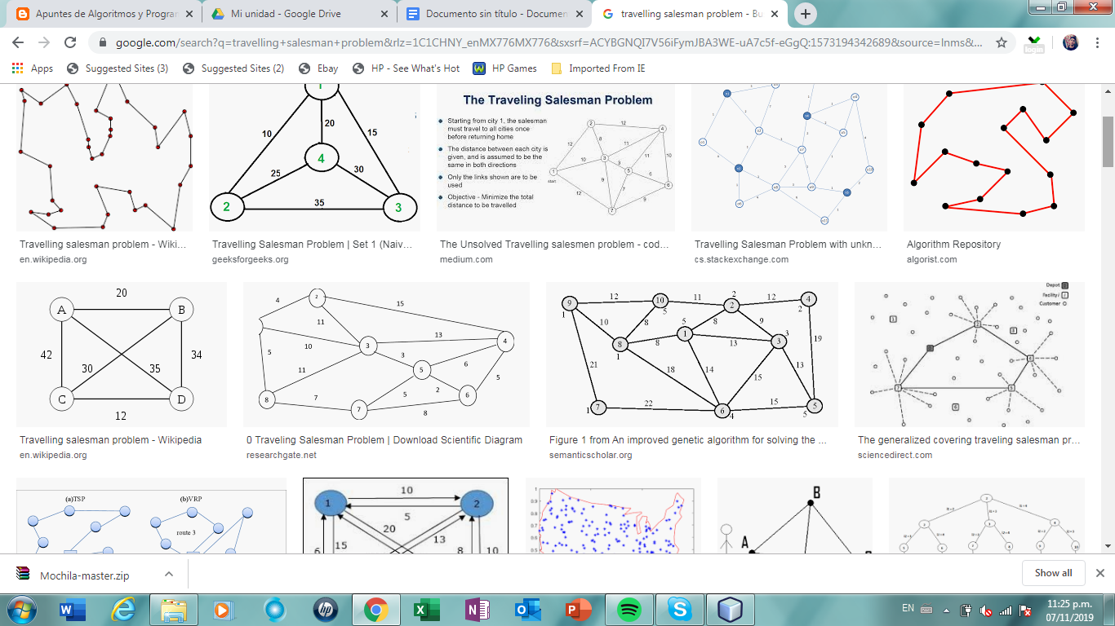

**dado el siguiente gráfico con distancias, cuál es la distancia más corta?, si se requiere que pase por todas las ciudades y llegue de regreso a la misma comenzando por la ciudad A.**

**comparando todos los caminos, encuentra el mas corto que es de A-B, B-C,C-D,D-A;**

**Ejemplo con el código:**

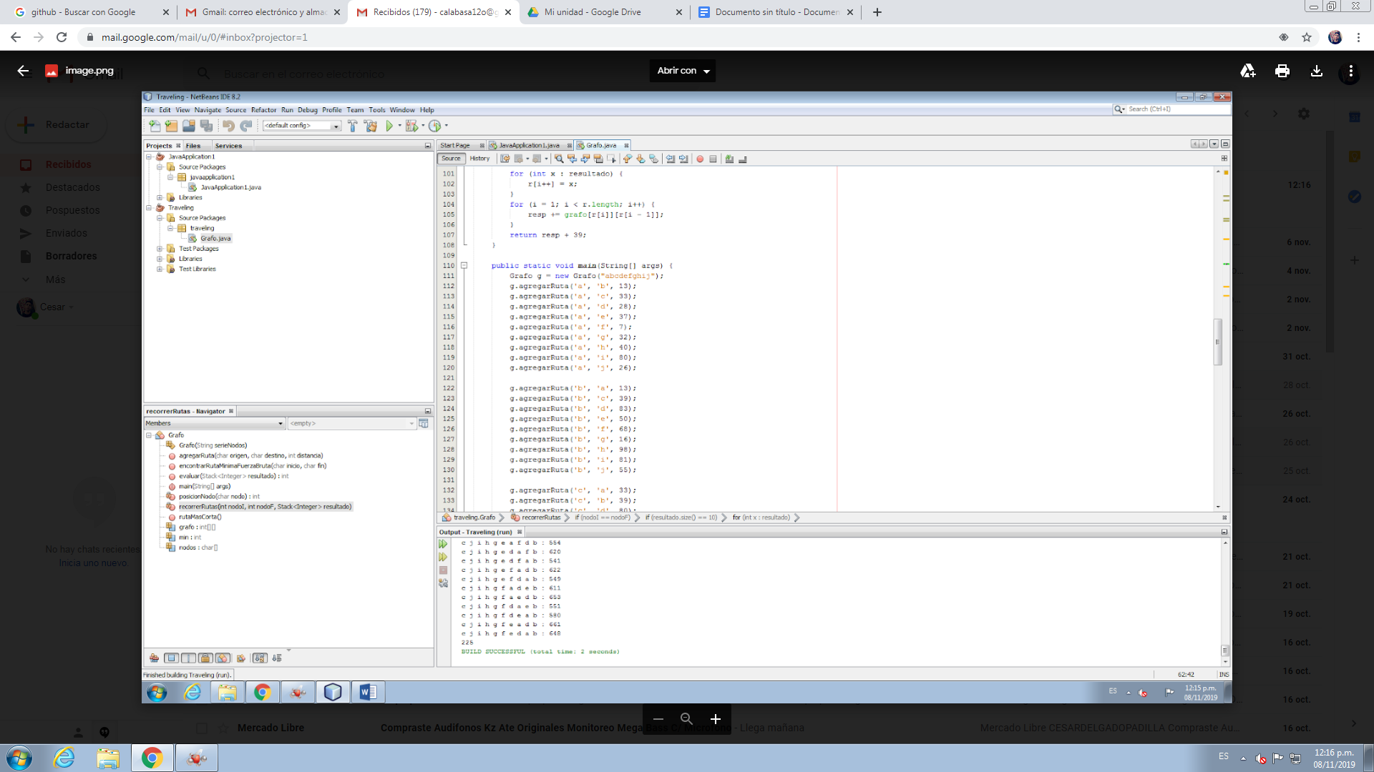

**Conclusiones:**

**Para poder utilizar este código, al correr el programa te va a dar el valor mínimo al final de todos los resultados, entonces si quieres ver el camino que recorrió en la parte que pregunta si el largo del resultado es igual al número de caminos posibles que en este caso es el 10 tienes que agregar otra condición donde evaluar resultado va a ser igual al número que te dio min y ese te va a dar la ruta.**